Приложение.

Информация о предлагаемых к сдаче в аренду объектах.

500086087, Сморгонский РУП «ЖКХ», г. Сморгонь. ул. Железнодорожная, 41, (801592)2-91-08, Сморгонский райисполком, коммунальная форма собственности

Наименование объекта | Местоположение  объекта | Характеристика объекта | Инженерная и транспортная инфраструктура | Общая площадь, предлагаемая к сдаче в аренду (кв.м) | Предполагаемое целевое использование | Способ сдачи в аренду (прямой договор аренды или путем проведения аукциона) | Примечание (указывается: величина коэффициента от 0,5 до 3; информация о сдаче в почасовую аренду и др.) | Фотография объекта
Плоскостное сооружение | г.Сморгонь, городской парк по ул.П.Балыша | Часть газона, бетонная плитка | Зеленая зона, часть тротуара | 51 кв.м. | Для размещения детских надувных аттракционов, киоска | Прямой договор аренды | Размер аренд. платы устанав. по соглашению сторон и по согласованию с местным исполнительным комитетом | 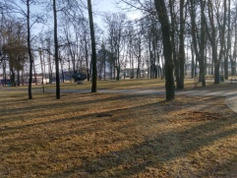
Плоскостное сооружение | г.Сморгонь, городской парк по ул.П.Балыша | Бетонная плитка | Часть тротуара | 9 кв.м. | Для размещения палатки с целью проката веломобилей,гирокартов и сегвеев | Прямой договор аренды | Размер аренд. платы устанав. по соглашению сторон и по согласованию с местным исполнительным комитетом | 